Konverzačné témy 1. ročník
1 Семья – личная жизнь
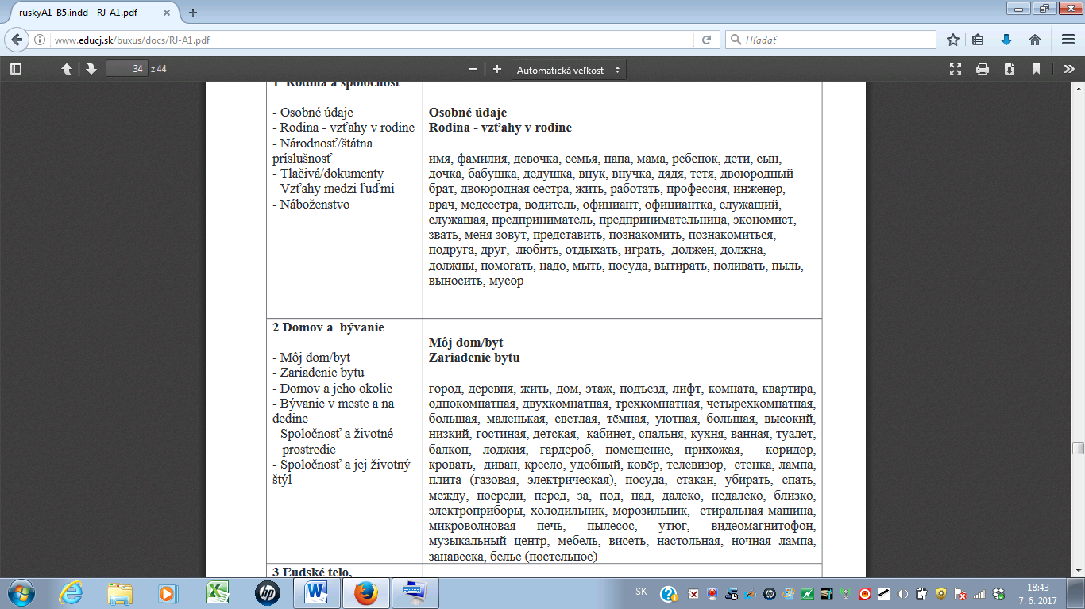
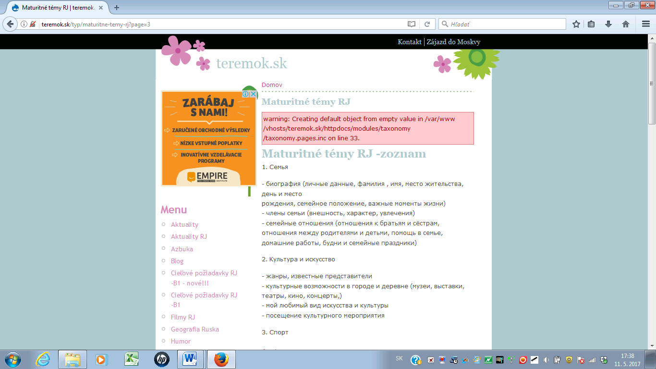
18 Увлечения, свободное время и образ жизни
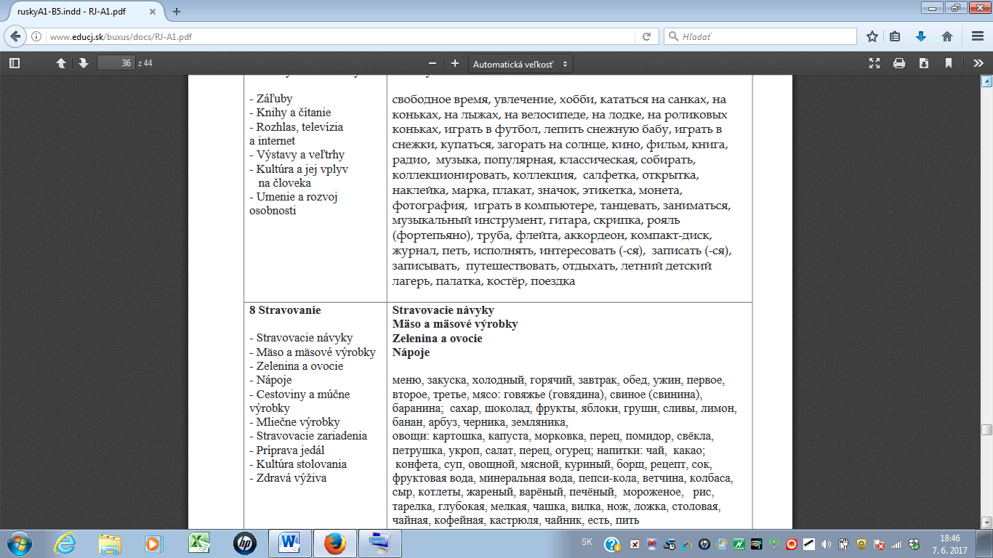

- Школа и образование
- Что вы знаете о системе образования в Словакии назовите школы, находящиеся у нас
- Назовите общеобразовательные и специальные предметы
- Расскажите о ваших любимых или нелюбимых школьных предметах, учителях, о кружках и работе в них...
- Опишите один урок. Что делают ученики и что учитель?
- Какая система оценки знаний существует в Словакии и в России? Какова самая высокая оценка и самая низкая оценка?

